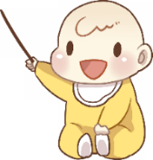

実施施設名

（所在地）

実施しているケア

受け入れ可能な月齢、多胎児の受け入れ

申込み方法

問合せ

その他